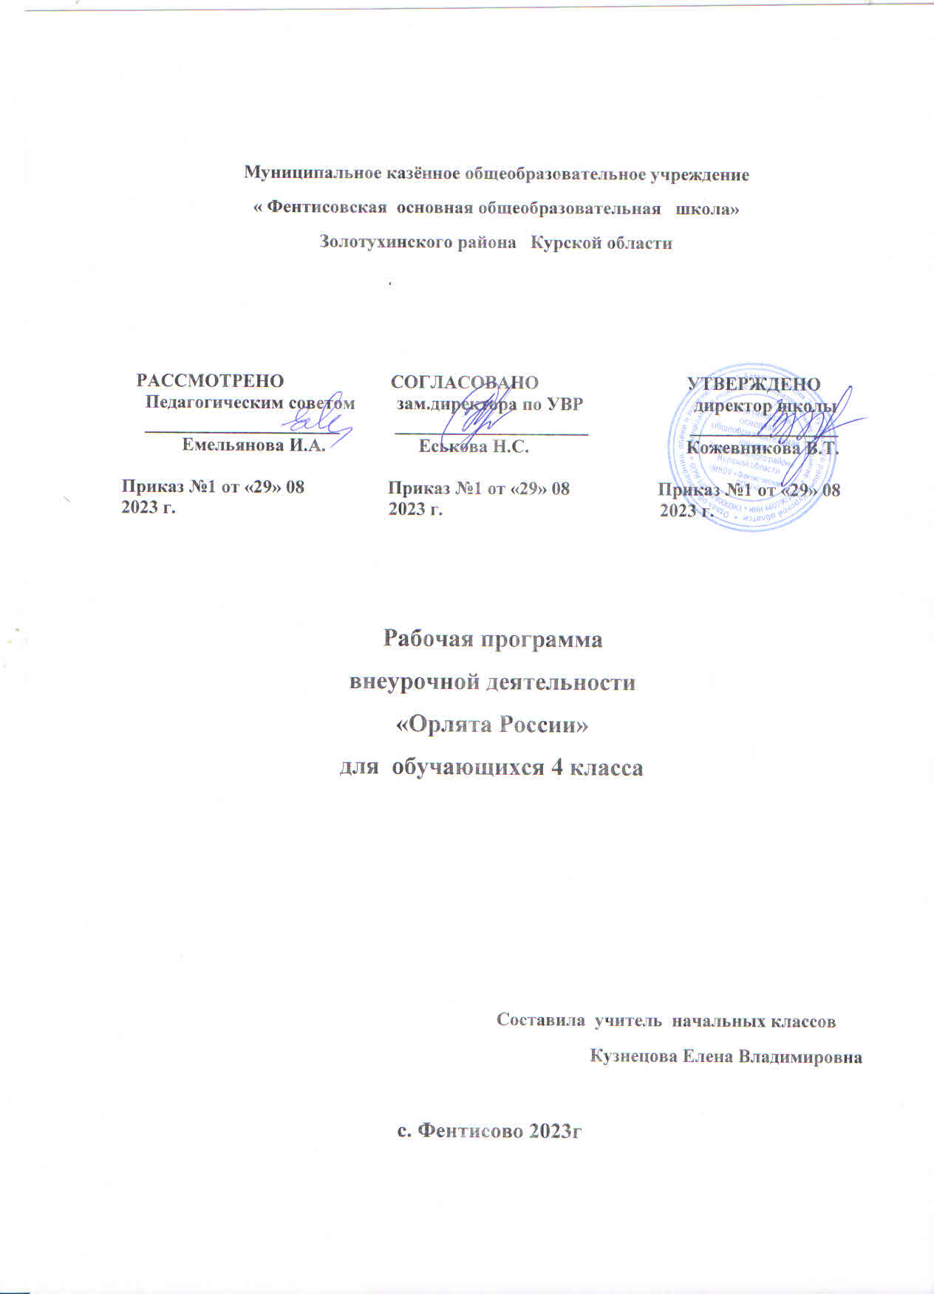

**Содержание:**

1. **Пояснительная записка:**

**2. Планируемые результаты освоения учебного предмета**

1. **Содержание курса внеурочной деятельности**
2. **Календарно –тематическое планирование**
3. **Лист корректировки программы**

ПОЯСНИТЕЛЬНАЯ ЗАПИСКА

Содержательные основы Программы развития социальной активности обучающихся начальных классов «Орлята России»

В рамках, указанных выше тенденций была разработана и начала своё осуществление Всероссийская Программа развития социальной активности обучающихся начальных классов «Орлята России» (далее — Программа, программа

«Орлята России»). Внедрение программы «Орлята России» в практику общеобразовательных школ Российской Федерации позволяет решать одну из главных задач государственной политики в сфере образования — сохранение и развитие единого образовательного пространства России.

**Актуальность Программы «Орлята России»**

Актуальность продиктована общим контекстом изменений в образовательной политике, связанных с усилением роли воспитания в образовательных организациях (поправки в ФЗ № 273 «Об образовании в Российской Федерации»). Так, «активное участие в социально-значимой деятельности» артикулируется как в текстах последнего ФГОС начального общего образования, так и в «Примерной рабочей программе воспитания», в которой указывается, что «поощрение социальной активности обучающихся» может рассматриваться в качестве «основной традиции воспитания в образовательной организации».

Участие детей и педагогов в программе «Орлята России» способствует восстановлению богатого опыта воспитательной работы с подрастающим поколением и его дальнейшему развитию с учётом всех вызовов современного мира.

Рабочая программа воспитания, задавая целевые ориентиры и требования к результатам программ воспитания образовательных учреждений, обеспечивает соответствие ФГОС, единство воспитательного пространства и его смыслов в образовательных учреждениях Российской Федерации, а также позволяет на основе российских базовых национальных ценностей выделить ценностные основания программы «Орлята России»: Родина, Команда, Семья, Здоровье, Природа, Познание.

*Родина —* воспитание любви к родному краю, Родине, своему народу, дому, земле, людям, желание служить своему Отечеству тем делом, к которому есть призвание и быть полезным своей стране; формирование российского национального исторического сознания, российской культурной идентичности через уважение национальных традиций народов России, истории и культуры своей страны.

*Семья —* основа развития страны и благосостояния народа, исток добра, любви, верности, поддержки, сочувствия, взаимного уважения, возможность сохранения добрых семейных традиций с учётом национальных и религиозных принадлежностей.

*Команда —* содружество, искренность, уверенность в успехе; совместная деятельность в соответствии с нравственными нормами; умение отдавать своё время другому и бескорыстно приходить на помощь, желание добра и блага другому.

*Природа —* бережное и ответственное отношение к окружающей среде, природному наследию своей страны, осознание влияние людей на окружающую среду, понимание зависимости жизни людей от природы.

*Познание —* открытие окружающего мира и понимание себя в нём; активность, любознательность и самостоятельность в сознании, первоначальные представления о многообразии и взаимосвязи природных и социальных явлений и объектов, о науке и научном знании.

*Здоровье —* равнение на чемпионов, ценность здорового образа жизни; безопасное поведение, как в быту, так и в информационной среде, принятие своей половой принадлежности.

**Планируемые результаты освоения курса внеурочной деятельности**

В основу курса внеурочной деятельности положен системно- деятельностный подход, позволяющий за период освоения ребёнком образовательных треков *(траекторий социально — коммуникационного развития)* осуществить качественный переход от «социальной активности» к «социальной позиции» и «гражданской идентичности». Важно, что в названии программы заключён сущностный нравственный идеал «Орлёнок России».

Структура построения курса предлагает богатые возможности для проявления творческой энергии каждого ребёнка, для развития его инициативы, для формирования активной позиции юных граждан страны. В структуре заложено понимание особенностей психологического развития младшего школьника и условия для формирования самостоятельной личности будущего подростка. Учтено соотнесение построения учебных четвертей и распределение нагрузки в них. Цикличность курса, где даётся возможность вернуться к ранее пройденным трекам, позволяет ребёнку, опираясь на полученный опыт, проанализировать свои действия, сделать вывод и попробовать применить этот опыт в своей жизни.

**Цель курса:** формирование у ребёнка младшего школьного возраста социально- ценностных знаний, отношений и опыта позитивного преобразования социального мира на основе российских базовых национальных ценностей, накопленных предыдущими поколениями, воспитание культуры общения, воспитание любви к своему Отечеству, его истории, культуре, природе, развитие самостоятельности и ответственности.

**Задачи курса:**

1. Воспитывать любовь и уважение к своей семье, своему народу, малой Родине, общности граждан нашей страны, России.
2. Воспитывать уважение к духовно-нравственной культуре своей семьи, своего народа, семейным ценности с учётом национальной, религиозной принадлежности.
3. Формировать лидерские качества и умение работать в команде.
4. Развивать творческие способности и эстетический вкус.
5. Воспитывать ценностное отношение к здоровому образу жизни, прививать интерес к физической культуре.
6. Воспитывать уважение к труду, людям труда. Формировать значимость и потребность в безвозмездной деятельности ради других людей.
7. Содействовать воспитанию экологической культуры и ответственного отношения к окружающему миру.
8. Формировать ценностное отношение к знаниям через интеллектуальную, поисковую и исследовательскую деятельность.

**Предполагаемые результаты курса.**

Целевые ориентиры результатов участия и освоения младшими школьниками содержания учебно-методического комплекса программы «Орлята России» определены в соответствии с ФГОС, основными направлениями воспитания, зафиксированными в рабочей программе воспитания и основываются на российских базовых национальных ценностях.

По итогам участия в программе «Орлята России в течение учебного года» младший школьник:

* ***понимает важность социально-значимых ценностей*** *Программы* (понимает сопричастность к истории родного края, своей Родины — России, Российского государства; осознаёт принадлежность к своему народу и общности граждан России; понимает значение государственных символов; уважает духовно- нравственную культуру своей семьи, народа; понимает ценность человеческой жизни, ценность родного языка, русского языка; сознаёт и принимает свою половую принадлежность, соответствующие ей психофизические и поведенческие особенности с учётом возраста; ориентирован на физическое развитие с учётом возможностей здоровья, занятия физкультурой и спортом; сознаёт ценность труда в жизни человека, семьи, общества; понимает ценность природы, зависимость жизни людей от природы, влияние людей на природу, окружающую среду);
* ***применяет в жизни позитивный*** *опыт,* ***полученный в результате участия в различных видах внеурочной деятельности*** (принимает участие в жизни класса, общеобразовательной организации в доступной по возрасту социально значимой деятельности; умеет оценивать поступки с позиции их соответствия нравственным нормам, осознаёт ответственность за свои поступки; проявляет стремление к самовыражению в разных видах художественной деятельности, искусстве; владеет основными навыками личной и общественной гигиены, безопасного поведения в быту, природе, обществе; проявляет интерес к разным профессиям; участвует в различных видах доступного по возрасту труда, трудовой деятельности; проявляет любовь и бережное отношение к природе, неприятие действий, приносящих вред природе, особенно живым существам; имеет первоначальные навыки наблюдений, систематизации и осмысления опыта в естественнонаучной и гуманитарной областях знаний);
* ***демонстрирует социально-значимую активность в социуме*** (демонстрирует уважение к государственной символике России, своего региона, местам почитания героев и защитников Отечества); первоначальные навыки общения с людьми

разных народов, вероисповеданий; во взаимодействии с окружающими доброжелателен, проявляет сопереживание, готовность оказывать помощь, выражает неприятие поведения, причиняющего физический и моральный вред другим людям, уважает старших; бережно относится к физическому здоровью, соблюдает основные правила здорового и безопасного для себя и других людей образа жизни, в том числе в информационной среде, проявляет интерес к чтению; проявляет уважение к труду, людям труда, демонстрирует бережное отношение к результатам труда; придерживается в своей деятельности экологических норм; выражает познавательные интересы, активность, любознательность и самостоятельность в познании, демонстрирует в деятельности и повседневном общении интерес и уважение к научным знаниям, науке.

**Содержание курса внеурочной деятельности для 4 класса**

|  |  |
| --- | --- |
| № п/п | Тема  (содержание темы) |
|  | ***Трек «Орлёнок — Лидер»***.  Реализация Программы начинается с данного трека, который позволяет актуализировать опыт совместной деятельности в коллективе, что необходимо в начале учебного года. Также занятия трека позволят выявить первичную оценку уровня сплочённости класса и лидеров для дальнейшего формирования микрогрупп. Основываясь на представленном педагогом опыте проведения дела, дети также разрабатывают своё собственное коллективное творческое дело и реализуют его |
|  | ***Трек «Орлёнок — Эрудит»*** *—*  В рамках трека происходит знакомство ребёнка с разными способами получения информации. Задача педагога в этот временной промежуток – вдохновить детей на занятия интеллектуальной деятельностью и её популяризацию среди сверстников и других учеников начальной школы. Предполагается, что благодаря совместной работе педагога и наставников, четвероклассники будут максимально сконцентрированы на стремлении реализовать своё познавательное дело. |
|  | **Трек «Орлёнок — Macmep» —**  Данный трек направлен на более глубокое знакомство с мастерством и мастерами своего родного края. Изучая народное творчество, дети проникаются идеями творческого развития и его смыслами. Познакомившись с традиционными мотивами, дети пробуют самостоятельно придумать и реализовать дело, которое позволит продемонстрировать таланты самих детей. |
|  | ***Трек «Орлёнок —Доброволец»***  Тематика трека актуальна круглый год, поэтому учитель может обращаться к имеющемуся социальному опыту детей и истории добровольческого/ волонтерского/ тимуровского движения в любое время учебного года. В рамках данного трека четвероклассники убеждаются в значимости безвозмездного труда, важности взаимопомощи и познают азы толерантности. |
|  | ***Трек «Орлёнок — Спортсмен»*** *—*  Учитывая разницу в погодных условиях, предлагается трек провести в данное время: в большинстве школ проходят различные соревнования, посвященные Дню защитника Отечества, Международному женскому дню и пр. В том числе, в соответствии с возрастом, можно провести известные нам «Весёлые старты», увлекательную эстафету «Папа, мама, я – спортивная семья» и другие соревнования, чтобы минимизировать воздействия гиподинамического кризиса середины учебного года. Предполагается, что инициаторами и организаторами проведения подобных активностей станут сами четвероклассники. |
|  | **Трек «Орлёнок — Эколог»***—*  Несмотря на большую разницу в климате регионов страны, весна – наиболее 5 благоприятный период для реализации трека. Погодные условия позволяют уже часть мероприятий трека проводить за пределами здания школы. В рамках данного трека четвероклассники познают культуру экологичного поведения и стараются привлечь к его следованию и других – посредством проведения собственного коллективного дела. |
|  | ***Трек «Орлёнок — Хранитель исторической памяти»***  В логике Программы важно, чтобы все остальные треки прошли до трека «Орлёнок – хранитель исторической памяти», так как он является треком, подводящим итоги участия в учебном году. Основная смысловая нагрузка трека: Я – хранитель традиций своей семьи, Мы (класс) – хранители своих достижений, Я/Мы – хранители исторической памяти своей страны. Так как для четвероклассников этот трек является завершающим не только в рамках учебного года, но и во всей начальной школе, важно, чтобы благодаря деятельности в треке они смогли усвоить и закрепить все основные выводы, умозаключения, идеи, ощутить собственную важность в обществе, гордость за себя и свои добрые и нужные поступки |

**Календарно-тематическое планирование**

|  |  |  |  |
| --- | --- | --- | --- |
| №  п/п | Тема занятия | Дата | |
| план | факт |
| 1 | Вводный «Орлятский урок». Мы –команда. |  |  |
| 2 | Планируем вместе! |  |  |
| 3 | Анализируя, растём |  |  |
| 4 | Лидеры сегодня – Лидеры завтра |  |  |
| 5 | Школа затейных наук |  |  |
| 6 | Вчера – мечта |  |  |
| 7 | Сегодня – цель |  |  |
| 8 | Завтра – реальность |  |  |
| 9 | Творим, играем, анализируем! |  |  |
| 10 | Народная мастерская |  |  |
| 11 | Добро пожаловать в мир творчества |  |  |
| 12 | Мастера-умельцы |  |  |
| 13 | Что умеет мастер? |  |  |
| 14 | Великие мастера моей России |  |  |
| 15 | Всех нужнее и дороже |  |  |
| 16 | Основы добровольчества |  |  |
| 17 | Где живёт добро? |  |  |
| 18 | Доброволец – это доброе сердце |  |  |
| 19 | Дари добро, оно к тебе вернётся |  |  |
| 20 | Крепок телом, богат делом |  |  |
| 21 | Сто затей для всех друзей |  |  |
| 22 | И смекалка нужна, и закалка важна |  |  |
| 23 | Азбука здоровья |  |  |
| 24 | Кладовая здорового образа жизни |  |  |
| 25 | Ключи природы |  |  |
| 26 | Наш след на планете |  |  |
| 27 | Бережём природу – бережём планету |  |  |
| 28 | Природа – источник здоровья |  |  |
| 29 | Мы все в ответе за нашу природу! |  |  |
| 30 | Знать, чтобы хранить |  |  |
| 31 | История – учительница жизни |  |  |
| 32 | Чистое сердце потомков |  |  |
| 33 | Это ты, Россия |  |  |
| 34 | Память поколений – в наших сердцах |  |  |

**Лист корректировки программы**

|  |  |  |  |  |
| --- | --- | --- | --- | --- |
| **№ п /п** | **Тема урока** | **Дата планируемая** | **Дата проведения** | **Причина** |
|  |  |  |  |  |
|  |  |  |  |  |
|  |  |  |  |  |
|  |  |  |  |  |
|  |  |  |  |  |
|  |  |  |  |  |
|  |  |  |  |  |
|  |  |  |  |  |
|  |  |  |  |  |
|  |  |  |  |  |
|  |  |  |  |  |
|  |  |  |  |  |
|  |  |  |  |  |
|  |  |  |  |  |
|  |  |  |  |  |
|  |  |  |  |  |
|  |  |  |  |  |
|  |  |  |  |  |
|  |  |  |  |  |
|  |  |  |  |  |
|  |  |  |  |  |
|  |  |  |  |  |
|  |  |  |  |  |
|  |  |  |  |  |
|  |  |  |  |  |
|  |  |  |  |  |
|  |  |  |  |  |
|  |  |  |  |  |